# 实验4 鸿蒙LiteOS-a内核移植

# ——内存移植

1. 实验目的
2. 实验内容

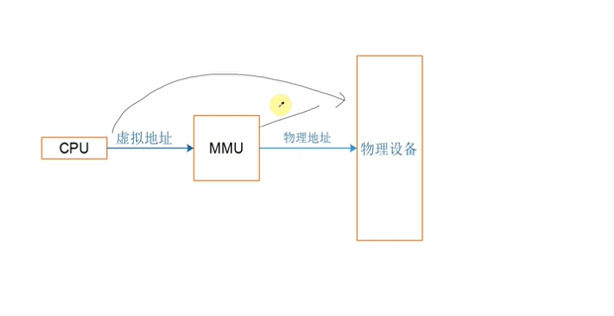

ARM架构支持一级页表映射，也就是说MMU根据CPU发来的虚拟地址可以找到第1个页表，从第1个页表里就可以知道这个虚拟地址对应的物理地址。一级页表里地址映射的最小单位是1M。

ARM架构还支持二级页表映射，也就是说MMU根据CPU发来的虚拟地址先找到第1个页表，从第1个页表里就可以知道第2级页表在哪里；再取出第2级页表，从第2个页表里才能确定这个虚拟地址对应的物理地址。二级页表地址映射的最小单位有4K、1K，Linux使用4K。

一级页表项里的内容，决定了它是指向一块物理内存，还是指问二级页表，如下图：

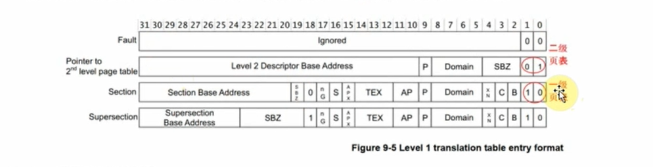

页表项就是一个32位的数据，里面保存有物理地址，还有一些控制信息。 页表项的bit1、bit0表示它是一级页表项，还是二级页表项。

对于一级页表项，里面含有1M空间的物理基地址，这也成为段映射，该物理地址也被称为**段基址**。

上图中的TEX、C、B可以用来控制这块空间的访问方法：是否使用Cache、Buffer等待。  
 下图过于复杂，我们只需要知道：

* 访问外设时不能使用Cache、Buffer
* 访问内存时使用Cache、Buffer可以提高速度
* 如果内存用作DMA传输，不要使用Cache、Buffer

## 1.1.2 一级页表映射过程

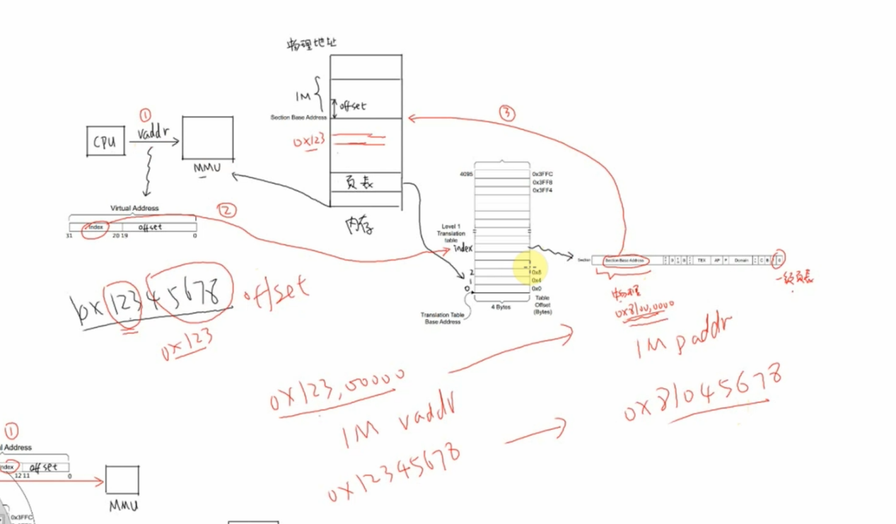

使用一级页表时，先在内存里设置好各个页表项，然后把页表基地址告诉MMU，就可以启动MMU了。

以下图为例介绍地址映射过程：

* ① CPU发出虚拟地址vaddr，假设为0x12345678
* ② MMU根据vaddr[31:20]找到一级页表项
* 虚拟地址0x12345678是虚拟地址空间里第0x123个1M
* 所以找到页表里第0x123项，根据此项内容知道它是一个段页表项
* 段内偏移是0x45678。
* ③ 从这个表项里取出物理基地址：Section Base Address，假设是0x81000000
* ④ 物理基地址加上段内偏移得到：0x81045678

所以CPU要访问虚拟地址0x12345678时，实际上访问的是0x81045678的物理地址。

## 1.1.3 二级页表映射过程

先设置好一级页表、二级页表，并且把一级页表的首地址告诉MMU。

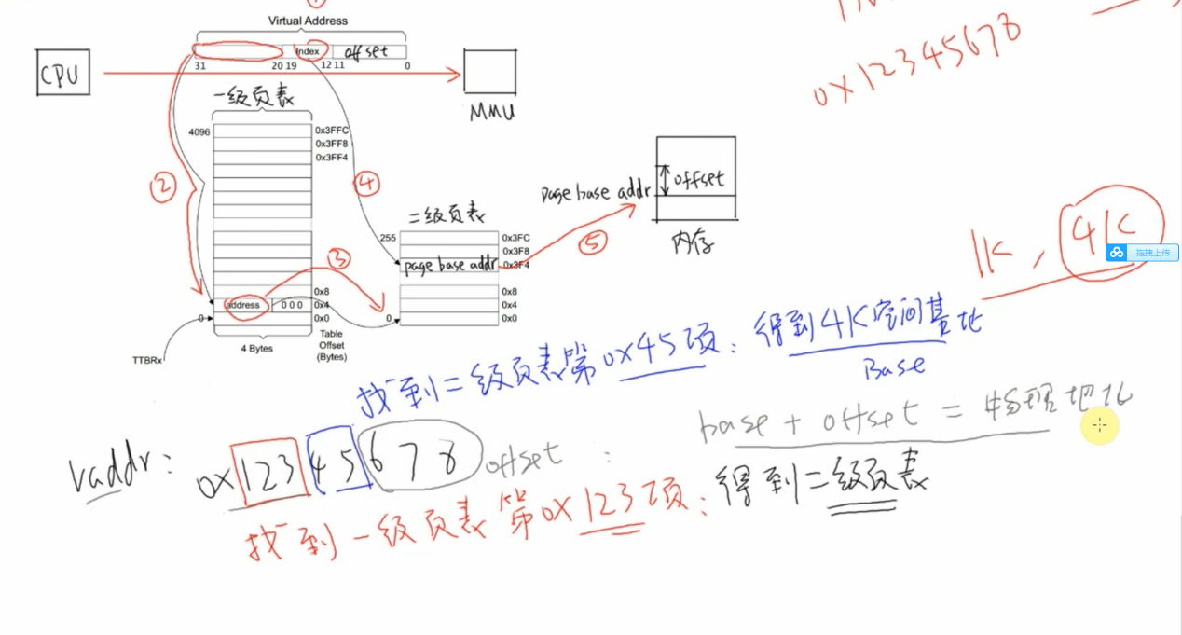

以下图为例介绍地址映射过程：

* ① CPU发出虚拟地址vaddr，假设为0x12345678
* ② MMU根据vaddr[31:20]找到一级页表项

* 虚拟地址0x12345678是虚拟地址空间里第0x123个1M，所以找到页表里第0x123项。
* 根据此项内容知道它是一个二级页表项。
* ③ 从这个表项里取出地址，假设是address，这表示的是二级页表项的物理地址；
* ④ vaddr[19:12]表示的是二级页表项中的索引index即0x45，在二级页表项中找到第0x45项；
* ⑤ 二级页表项格式如下

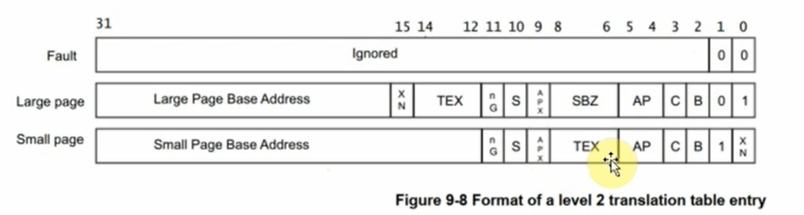

* 里面含有这4K或1K物理空间的基地址page base addr，假设是0x81889000
* 它跟vaddr[11:0]组合得到物理地址：0x81889000 + 0x678 = 0x81889678
* 所以CPU要访问虚拟地址0x12345678时，实际上访问的是0x81889678的物理地址

## 1.1.4 cache和buffer

使用MMU时，需要有cache、buffer的知识。 下图是CPU和内存之间的关系，有cache、buffer(写缓冲器)。  
 Cache是一块高速内存；写缓冲器相当于一个FIFO，可以把多个写操作集合起来一次写入内存。

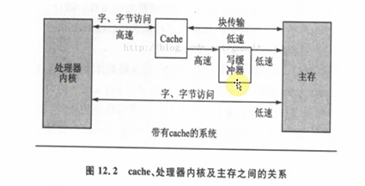

程序运行时有“局部性原理”，这又分为时间局部性、空间局部性。

* 时间局部性： 在某个时间点访问了存储器的特定位置，很可能在一小段时间里，会反复地访问这个位置。
* 空间局部性 访问了存储器的特定位置，很可能在不久的将来访问它附近的位置。

而CPU的速度非常快，内存的速度相对来说很慢。 CPU要读写比较慢的内存时，怎样可以加快速度？ 根据“局部性原理”，可以引入cache：

**读取内存addr处的数据时**

* 先看看cache中有没有addr的数据，如果有就直接从cache里返回数据：这被称为cache命中。
* 如果cache中没有addr的数据，则从内存里把数据读入 。注意：它不是仅仅读入一个数据，而是读入一行数据(cache line)。
* 而CPU很可能会再次用到这个addr的数据，或是会用到它附近的数据，这时就可以快速地从cache中获得数据。

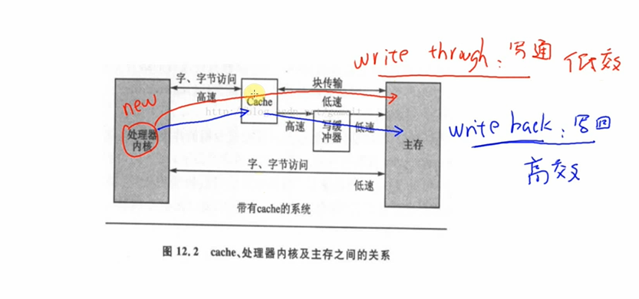

**写数据**

* CPU要写数据时，可以直接写内存，这很慢；也可以先把数据写入cache，这很快。
* 但是cache中的数据终究是要写入内存的啊，这有2种写策略：

* a. **写通(write through)：**  
   **数据要同时写入**cache和内存，所以cache和内存中的数据保持一致，但是它的效率很低。  
   能改进吗？可以！  
   使用“写缓冲器”：cache大哥，你把数据给我就可以了，我来慢慢写，保证帮你写完。  
   有些写缓冲器有“写合并”的功能，比如CPU执行了4条写指令：写第0、1、2、3个字节，每次写1字节；写缓冲器会把这4个写操作合并成一个写操作：写word。  
   对于内存来说，这没什么差别，但是对于硬件寄存器，这就有可能导致问题。  
   所以对于寄存器操作，不会启动buffer功能；对于内存操作，比如LCD的显存，可以启用buffer功能。
* **b. 写回(write back)：**  
   **新数据只是写入**cache，不会立刻写入内存，cache和内存中的数据并不一致。  
   新数据写入cache时，这一行cache被标为“脏”(dirty)；当cache不够用时，才需要把脏的数据写入内存。

使用写回功能，可以大幅提高效率。但是要注意cache和内存中的数据很可能不一致。这在很多时间要小心处理：比如CPU产生了新数据，DMA把数据从内存搬到网卡，这时候就要CPU执行命令先把新数据从cache刷到内存。反过来也是一样的，DMA从网卡得过了新数据存在内存里，CPU读数据之前先把cache中的数据丢弃。

是否使用cache、是否使用buffer，就有4种组合(Linux内核文件arch\arm\include\asm\pgtable-2level.h)：

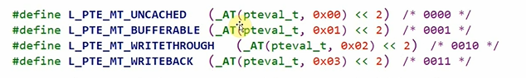

上面4种组合对应下表中的各项，一一对应(下表来自s3c2410芯片手册，高架构的cache、buffer更复杂，但是这些基础知识没变)：

是否启用cache是否启用buffer说明

|  |  |  |
| --- | --- | --- |
|  |  |  |
| 0 | 0 | Non-cached, non-buffered (NCNB) 读、写都直达外设硬件 |
| 0 | 1 | Non-cached buffered (NCB) 读、写都直达外设硬件； 写操作通过buffer实现，CPU不等待写操作完成，CPU会马上执行下一条指令 |
| 1 | 0 | Cached, write-through mode (WT)，写通 读：cache hit时从cahce读数据；cache miss时已入一行数据到cache； 写：通过buffer实现，CPU不等待写操作完成，CPU会马上执行下一条指令 |
| 1 | 1 | Cached, write-back mode (WB)，写回 读：cache hit时从cahce读数据；cache miss时已入一行数据到cache； 写：通过buffer实现，cache hit时新数据不会到达硬件，而是在cahce中被标为“脏”；cache miss时，通过buffer写入硬件，CPU不等待写操作完成，CPU会马上执行下一条指令 |

第1种是不使用cache也不使用buffer，读写时都直达硬件，这适合寄存器的读写。

第2种是不使用cache但是使用buffer，写数据时会用buffer进行优化，可能会有“写合并”，这适合显存的操作。因为对显存很少有读操作，基本都是写操作，而写操作即使被“合并”也没有关系。

第3种是使用cache不使用buffer，就是“write through”，适用于只读设备：在读数据时用cache加速，基本不需要写。

第4种是既使用cache又使用buffer，适合一般的内存读写。

# 2. 内存映射代码分析

分析启动文件kernel\liteos_a\arch\arm\arm\src\startup\reset_vector_up.S，

可以得到下图所示的地址映射关系：

* **内存地址**
* KERNEL_VMM_BASE开始的这块虚拟地址，使用Cache，速度快
* UNCACHED_VMM_BASE开始的这块虚拟地址，不使用Cache，适合DAM传输、LCD Framebuffer等

* **设备空间**：  
   就是各种外设，比如UART、LCD控制器、I2C控制器、中断控制器
* PERIPH_DEVICE_BASE开始的这块虚拟地址，不使用Cache不使用Buffer
* PERIPH_CACHED_BASE开始的这块虚拟地址，使用Cache使用Buffer
* PERIPH_UNCACHE_BASE开始的这块虚拟地址，不使用Cache但是使用Buffer

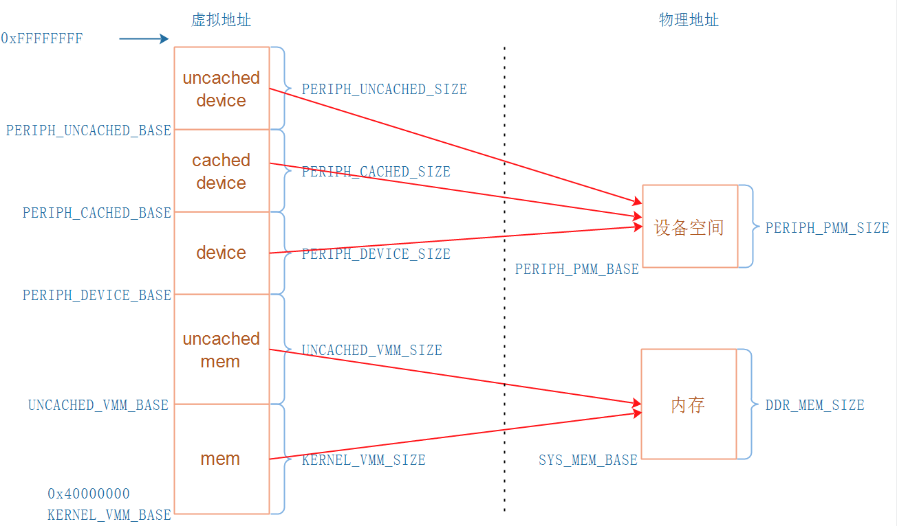

Liteos-a的地址空间是怎么分配的？

KERNEL_VMM_BASE等于0x40000000，并且在kernel\liteos_a\kernel\base\include\los_vm_zone.h看到如下语句：

#if (PERIPH_UNCACHED_BASE >= (0xFFFFFFFFU - PERIPH_UNCACHED_SIZE))  
#error "Kernel virtual memory space has overflowed!"  
#endif

* 1
* 2
* 3

所以可以粗略地认为：

* 内核空间：0x40000000 ~ 0xFFFFFFFF
* 用户空间：0 ~ 0x3FFFFFFF

# 3. 内存映射编程_IMX6ULL

## 3.1 最终结果

本章节做的修改会制作为补丁文件：

* 02_openharmony_memmap_imx6ull.patch

先打补丁：openharmony_100ask_v1.2.patch，  
 再打补丁：01_openharmony_add_demo_board.patch  
 最后打补丁：02_openharmony_memmap_imx6ull.patch

注意：也许你还会看到其他单板的补丁文件，比如02_openharmony_memmap_stm32mp157.patch，不能同时打，因为都是使用vendor/democom/demochip里的源码，同时只能支持一款芯片

假设目录openharmony中是未修改的代码，从没打过补丁； 假设补丁文件放在openharmony的同级目录； 打补丁方法如下：

$ cd openharmony  
$ patch -p1 < ../openharmony_100ask_v1.2.patch  
$ patch -p1 < ../01_openharmony_add_demo_board.patch  
$ patch -p1 < ../02_openharmony_memmap_imx6ull.patch

* 1
* 2
* 3
* 4

打上补丁后，可以如此编译：

$ cd kernel/liteos_a  
$ cp tools/build/config/debug/demochip_clang.config .config  
$ make clean  
$ make

* 1
* 2
* 3
* 4

## 3.2 现场编程

参考资料：IMX6ULLRM.pdf

### 3.2.1 内存地址范围

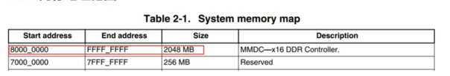

100ASK_IMX6ULL开发板上DDR容量是512M，所以：

// vendor\democop\demochip\board\include\board.h  
#define DDR_MEM_ADDR 0x80000000  
#define DDR_MEM_SIZE 0x20000000

* 1
* 2
* 3

### 3.2.2 设备地址范围

IMX6ULL芯片上设备地址分部太零散，从0到0x6FFFFFFF都有涉及，中间有很多保留的地址不用，入下图：

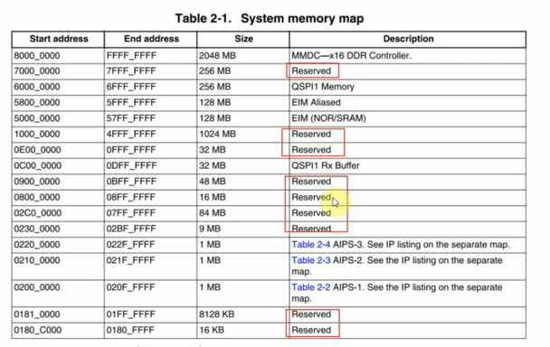

如果把0到0x6FFFFFFF全部映射完，地址空间不够；

**正确的做法**应该是忽略那些保留的地址空间，为各个模块**单独映射地址**。 但是Liteos-a尚未实现这样的代码(要自己实现也是可以的，但是我们先把最小系统移植成功)。  
 我们至少要映射2个设备的地址：UART1(100ASK_IMX6ULL开发板使用UART1)、GIC，如下图：

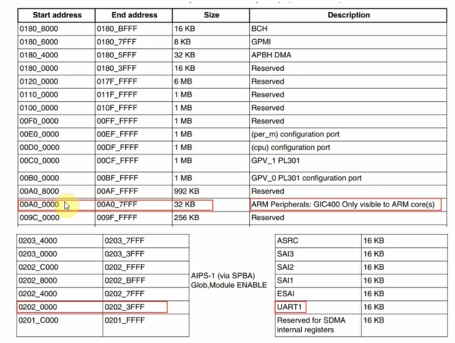

所以：

// source\vendor\democom\demochip\board\include\board.h  
#define PERIPH_PMM_BASE 0x00a00000 // GIC的基地址  
#define PERIPH_PMM_SIZE 0x02300000 // 尽可能大一点,以后使用其他外设时就不用映射了

* 1
* 2
* 3

**PERIPH_PMM_SIZE**也不能太大，限制条件是：

#if (PERIPH_UNCACHED_BASE >= (0xFFFFFFFFU - PERIPH_UNCACHED_SIZE))  
#error "Kernel virtual memory space has overflowed!"  
#endif

* 1
* 2
* 3